Kontaktnetz FU – lettre d’information n° 136 – juillet 2015

Passau, im Juli 2015

Liebe Kolleginnen und Kollegen,

heute erhalten Sie die lettre d’information n° 136 des „Kontaktnetzes FU“.

Ich darf Sie bei dieser Gelegenheit letztmals auf die RLFB aufmerksam machen, die am 23.Juli an der Uni Passau stattfinden wird (FIBS-Nummer: M042-0/15/69).
Teilnahmeberechtigt sind FranzösischlehrerInnen aus den Bezirken Niederbayern, Oberbayern-Ost und Oberpfalz, aber auch andere Interessenten.
Letztere bitte ich, sich per E-mail direkt bei mir für die Tagung anzumelden.

Wie üblich ist jede Art der Rückmeldung auf diese lettre d’information willkommen.
Sie dürfen das Kontaktnetz auch gerne an interessierte Kolleginnen und Kollegen weiterempfehlen.
(Aufnahme ins Kontaktnetz unter Angabe Ihrer Schul- und evtl. Privatadresse per E-mail an: k.jopp-lachner@uni-passau.de).

Alle bisher erschienen lettres d’info können Sie auf der Französisch-Website der Uni Passau herunterladen.
Auf der Suche nach Materialien und Tipps dürfen Sie sich auch gerne direkt an mich wenden.

Meilleures salutations

Karlheinz Jopp-Lachner

Inhalt:

- Les citations, les histoires drôles ... et les images du mois (passé)

- Urgent! – (mehr oder weniger) Dringende Anliegen und aktuelle Anfragen
- Le Français à Passau – Französisch an der Uni Passau – Fachdidaktik als « Relais-Station » zwischen Universität und schulischer Praxis
  - Materialien zur Sprachenberatung
  - RLFB, SchiLF
- J’y vais! - formations continues et autres manifestations – Fortbildungen und andere Veranstaltungen
- Infos et liens utiles – Nützliche Informationen und Linktipps
- Médias – Fernsehtipps u.a.
- Livres, revues - Bücher, Zeitschriften
- Logiciels - Software

Pour vos cours de français - Unterrichtsmaterialien und - ideen
  - Concours
  - Les Petits Citoyens
  - Quelques sites intéressants
  - Weblettres
  - Le point du FLE

I. En vrac - Hinweise von KollegInnen

les citations , …

Le président de la FIFA, Sepp Blatter,
démissionne,
noyé sous les scandales et
visé par une enquête du FBI.
Le football,
c'est le surimi du sport,
si on aime ça,
ne surtout pas demander
ce qu'il y a dedans.
Hervé Le Tellier, Papier de verre, Le Monde, 3-6-2015

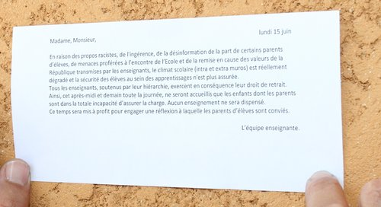
http://www.corsematin.com/article/prunelli-di-fiumorbo/%E2%80%8Bune-chanson-suscite-la-polemique-a-lecole-de-prunelli-di-fiumorbu.1832735.html

Demain,
Journée mondiale des réfugiés,
dont l'afflux est comparé
par Sarkozy
à une "grosse fuite d'eau".
Il a raison.
C'est à croire que
voici quatre ans,
un irresponsable,
en Libye,
a percé une conduite.
Hervé Le Tellier, Papier de verre, Le Monde, 3-6-2015

les histoires drôles …

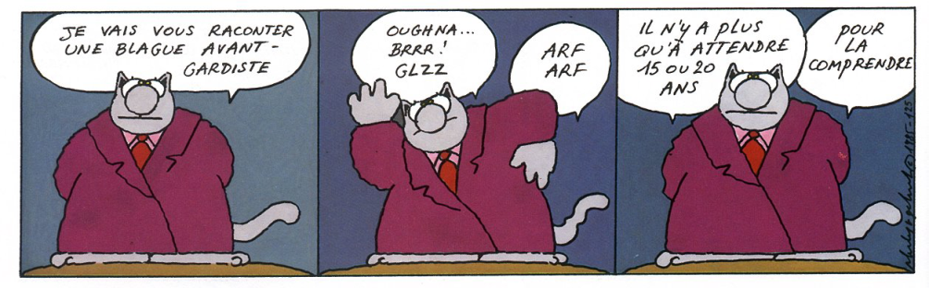

Mots de nains (recherche faite par un naingénieur)
Savez-vous comment on appelle un nain …
• qui appartient à une religion: un nain doux
• qui est idiot: un nain bécile
• qui est sans nom : un nain porte qui
• qui est bon à rien: un nain capable
• qui est mort: un nain fini
• qui n'est jamais sûr de lui: un nain décis
• qui parle trop: un nain discret
• qui est tout mêlé: un nain broglio
• qui est humain: un nain parfait
• qui ne mérite pas: un nain digne
• qui montre ses fesses: un nain pudique
• qui vient d'ailleurs: un nain porté
• qui a des pensées malsaines: un nain pur
• qui change souvent : un nain stable
• qui fait pipi partout: un nain continent
• qui n'est pas capable: un nain puissant
• qui ne se sépare pas: un nain divisible
• qui est religieux: un nain secte
• qui est handicapé: un nain valide
• qui n'attend pas: un nain patient
• que l'on n'attend plus: un nain prévu
• qui est mal élevé: un nain poli

L'avocat dit à son client:
- J'ai une bonne et une mauvaise nouvelle.
- Commence par la mauvaise.
- Les résultats de ta prise de sang sont rentrés. Ton ADN est le même que celui trouvé sur la victime, sur les lieux du crime!
- Et la bonne?
- Bravo Bravo! Tu ne fais pas de cholestérol.

Une jeune Belge termine son cours d'infirmière:
- Que ferez-vous si votre petit frère avale la clé de la maison?
- Heu... Bien... Je vais entrer par la fenêtre.

- Alors, Albert, qu'est-ce qu'il a dit, le garagiste, quand tu lui a dit que tu venais de ma part?
- Il a exigé que je paie d'avance

… et les images du mois (passé):

France-Allemagne 2015
Mondial de football : le cauchemar allemand des Bleues

Une fin de tournoi très cruelle pour les Bleues
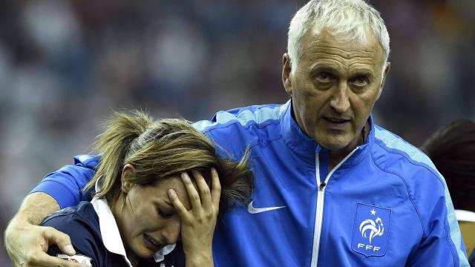
http://www.ouest-france.fr/mondial-feminin-les-bleus-lepreuve-de-lallemagne-direct-22-h-3514735
« l’équipe de France a entamé sans aucun doute ce quart de finale face une Mannschaft, pourtant double championne du monde et octuple championne d’Europe. (…) Mais un coup du sort allait bouleverser la rencontre. Amel Majri voyait à bout portant, un tir allemand échouer à la limite de son bras et de son épaule, difficile d’en juger. L’arbitre canadienne Carol Anne Chenard décidait d’un penalty, transformé par Celia Sasic (84e). Portées par cette égalisation inespérée, les joueuses de Silvia Neid faisaient désormais jeu égal avec l’équipe de France. Les prolongations, indécises et crispantes, offraient un goût du passé à ce quart de finale, lorsque la Mannschaft était le tombeur cruel des Bleus lors des Mondiaux masculin 1982 et 1986. »
http://www.lemonde.fr/football/article/2015/06/27/les-bleues-eliminees-en-quart-de-finale-du-mondial-de-football-2015_4662982_1616938.html

Télérama, 1-7-2015

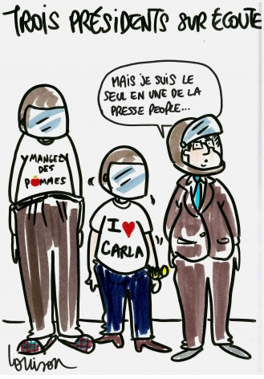
Télérama, 24-06-2015

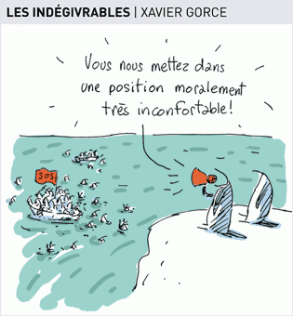
Le Monde, 19-06-2015

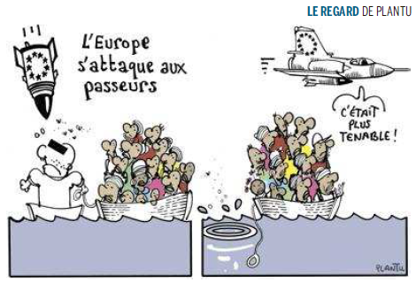
Le Monde, 23-06-2015

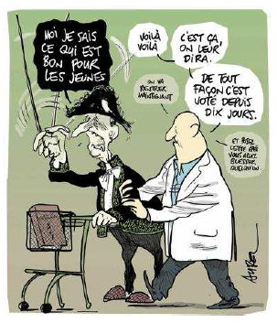
L’Académie française sabre la réforme du collège
Le Monde, 23-06-2015

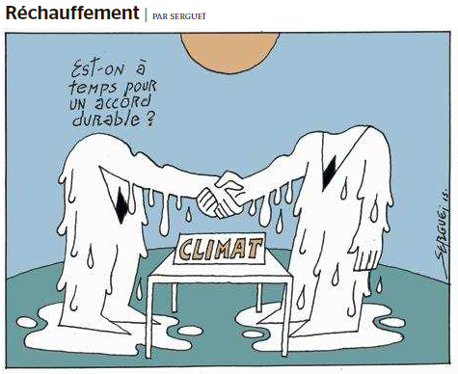
Le Monde, 23-06-2015

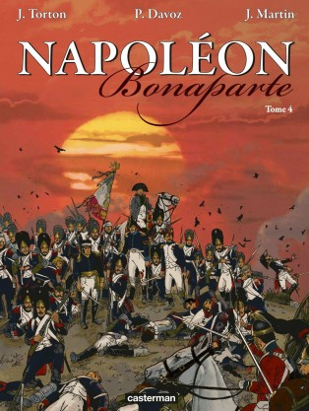
http://www.izneo.com/casterman-bd-napoleon-bonaparte-S2005587
15 aout 1811. Alexandre, tsar de toutes les Russies, masse ses armées menaçantes aux frontières de la Pologne. Napoléon prend l'initiative et la campagne de Russie commence. Malgré ses victoires, la Grande armée est forcée par le froid de faire retraite... C'est la Bérézina... Puis très vite la campagne de France où se succèdent les trahisons. Napoléon abdique et part pour l'île d'Elbe. Rapidement les Bourbons de France se font tellement détester que le retour de l'Empereur est un triomphe. Hélas, l'Angleterre, la Prusse et l'Autriche ne l'acceptent pas, des milliers d'hommes s'approchent des frontières de la France par la Belgique : Waterloo ! Sur l'île de Sainte Hélène où le "général Bonaparte" est envoyé, qui versera le poison mortel dans le verre de l'exilé ?

Télérama, 15-6-2015

Le Monde, 17-06-2015

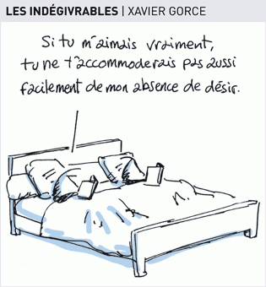
Le Monde, 18-06-2015

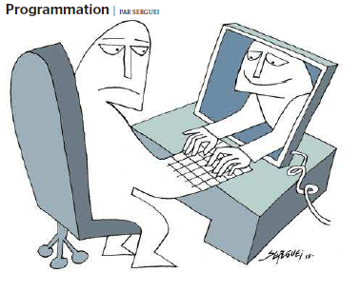
Le Monde, 6-6-2015

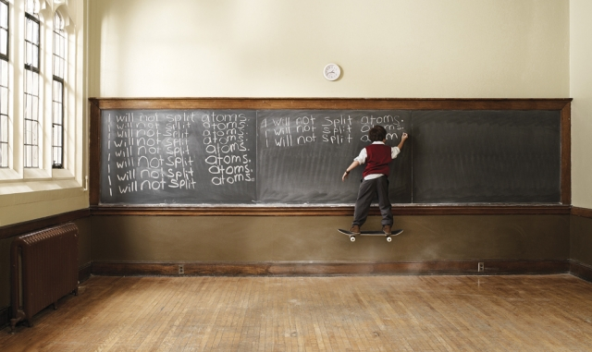
http://www.franceculture.fr/2015-05-21-revisez-le-bac-avec-france-culture#xtor=EPR-32280591

Le Monde, 15-6-2015

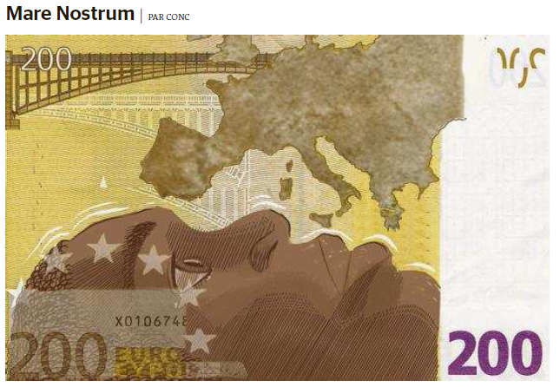
Le Monde, 13-6-2015

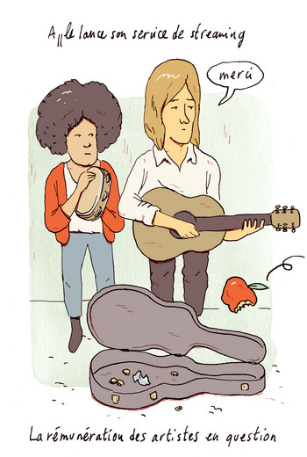
Télérama, 11-6-2015

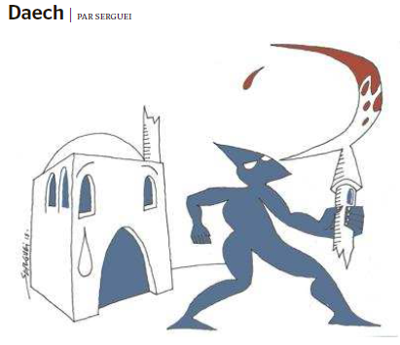
Le Monde, 5-6-2015

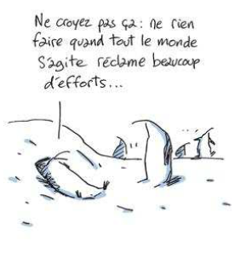
Le Monde, 5-6-2015

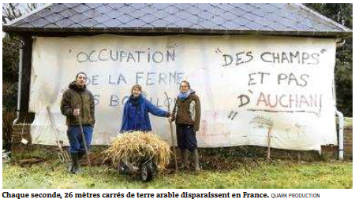
Le Monde, 5-6-2015

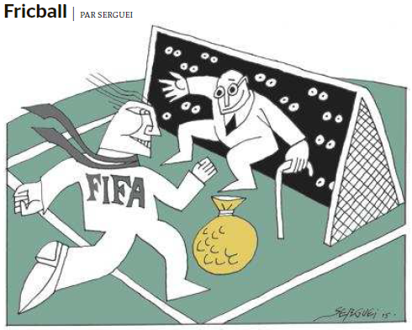
Le Monde, 3-6-2015

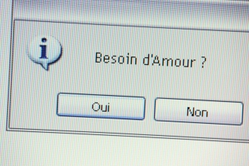
http://www.franceculture.fr/emission-les-pieds-sur-terre-trouver-l-amour-2015-06-03#xtor=EPR-32280591

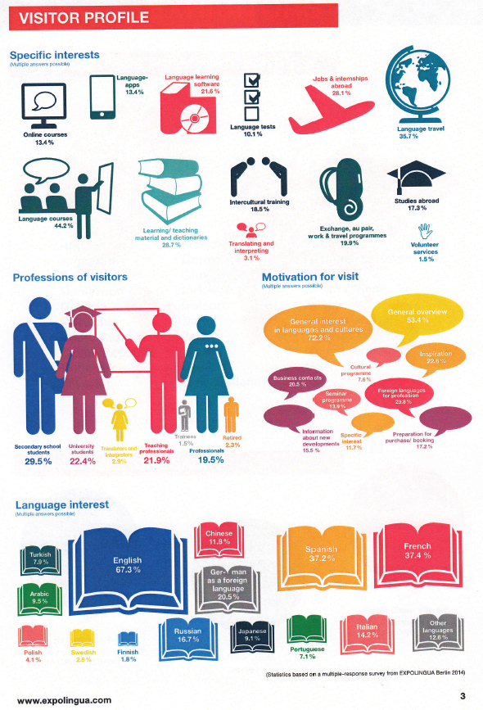
Vingt ans après “La Haine”, les cités, toujours grandes absentes des écrans http://www.telerama.fr/cinema/vingt-ans-apres-la-haine-les-cites-toujours-grandes-absentes-des-ecrans,112366.php#xtor=EPR-126-newsletter_tra-20150602

Festival de Cannes 2015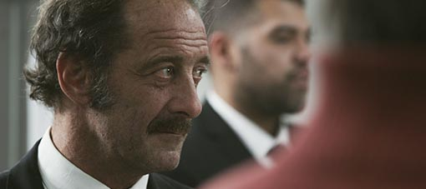
Au palmarès :
Dheepan (Palme d'or), Le Fils de Saul (Grand Prix), Carol (Prix d'interprétation féminine pour Rooney Mara), La Loi du marché (photo) (Prix d'interprétation masculine pour Vincent Lindon), The Lobster (Prix du Jury)…

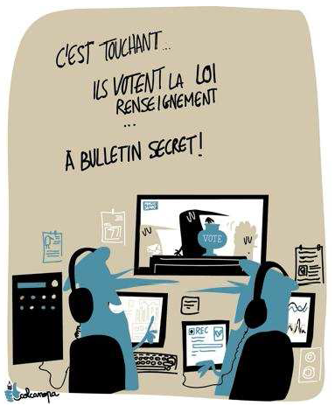

Le Monde, 3-6-2015

Manifestation devant l'Assemblée nationale contre le projet de loi renseignement 13 avril 2015

Examiné au Sénat, le projet de loi renseignement suscite toujours des oppositions
http://www.franceculture.fr/2015-06-02-examine-au-senat-le-projet-de-loi-renseignement-suscite-toujours-des-oppositions#xtor=EPR-32280591
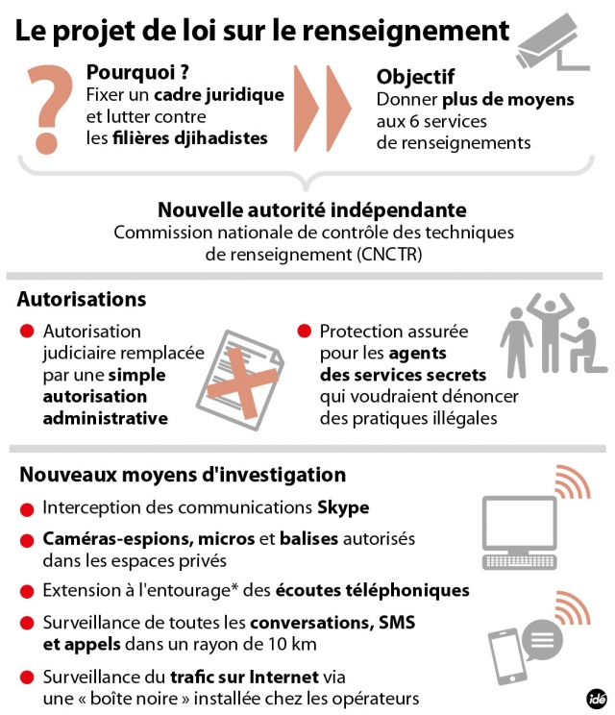
Les sénateurs apaiseront-ils les vives critiques que continue de susciter le projet de loi renseignement ? Largement voté à l’Assemblée Nationale, le texte prévoit d’encadrer les possibilités de surveillance dans les procédures administratives, non soumises au contrôle d’un juge. Des associations dénoncent une grave dérive ?>

Urgent! – (mehr oder weniger) Dringende Anliegen und aktuelle Anfragen

Nutzen Sie die Gelegenheit, interessante Informationen und Ihre (möglichst konkreten) Anfragen über das Kontaktnetz weiterzugeben!
Senden Sie einfach eine Nachricht an: k.jopp-lachner@uni-passau.de

> zurück zum Inhalt

- Le Français à Passau – Französisch an der Uni Passau - Fachdidaktik als « Relais-Station » zwischen universität und schulischer Praxis

Materialien zur Sprachenberatung auf CD-Rom
(laufend aktualisiert)
Sie können bei mir (für 2,50 Euro + 2,50 Euro Transportkosten) die folgende CD-Rom bestellen:

„Le français - pourquoi? –
Materialien für eine Informationsveranstaltung
zum (Markt-)Wert des Französischen“
(vgl. auch meinen Vortrag zur Sprachenwahl
„Moderne Fremdsprachen – Brücken in die Zukunft“)

Inhalt:
- Frankreich
- als Reiseland
- als unser wichtigster Nachbar und politischer Partner
- als unser wichtigster Handelspartner (Statistiken)
- als Kulturland
- Französisch
- als Bildungssprache
- als Brückensprache
- als Wissenschaftssprache
- als internationale Verkehrssprache (Francophonie)
- als Zusatzqualifikation in vielen Berufen
- an der Uni Passau
- oder Latein?
- Dt.-frz. Sprachenpolitik – Förderung der Sprache des Nachbarn
- Vorträge, (Power-Point-) Präsentationen
- Grafiken
- Verschiedenes (DELF-DALF, Europäischer Referenzrahmen u.a.)

RLFB, SchiLF
Zu folgenden Themen kann ich Fortbildungsveranstaltungen oder Vorträge anbieten (Stand: Januar 2014)

(1) | Schüleraktivierung durch spielerische Elemente im Französischunterricht
(2) | Schüleraktivierende Unterrichtsformen im Französischunterricht
(3) | Images déclencheuses (1) - Schüleraktivierender Einsatz von Bildmaterial im Französisch-unterricht
(3a) | Images déclencheuses (2) - Schüleraktivierender Einsatz von Videomaterialien im Französischunterricht
(4) | Littérature d‘enfance et de jeunesse - Bücherkiste, methodische Anregungen, Unterrichts-materialien
(5) | Réveillez-vous, le virus tue encore! - Anregungen zur Behandlung einer (lebens)wichtigen Themas im Französischunterricht
(6) | Malika Secouss, Titeuf et les autres – Schüleraktivierender Einsatz von bandes dessinées im Französischunterricht
(7) | BD, littérature de jeunesse, histoires drôles, images déclencheuses - trop belles pour la grammaire? - Grammatik integrativ
(8) | En avant la zizique - Vom Chanson zum Musikvideoclip
(9) | Sale(s) temps - nichts zu lachen im Grammatikunterricht ?
(10) | Le français avec les histoires drôles - Witze im Französischunterricht. Textsammlung mit methodischen Vorschlägen
(11) | La communication orale en classe de français - Mündlichkeit und mündliche Prüfungen im Französischunterricht
(12) | BD, Video, Multimedia – Medieneinsatz zur Förderung mündlicher Kompetenzen im FU
(13) | Hors ligne et en ligne – le français en salle multimédia
(14) | Allemagne, sœur blafarde – Das Deutschlandbild im modernen französischen Chanson  (Vortrag mit Hörbeispielen und Musikvideoclips)
(15) | De la Grande Sophie au Grand Corps Malade (en passant par Disiz la peste): la chanson francophone se porte (très) bien – kompetenz- und inhaltsorientierter FU mit aktuellen Chansons und Musikvideoclips
(16) | Moderne Fremdsprachen – Brücken in die Zukunft  (Vortrag mit Power-Point Präsentation zur Sprachenwahl am Gymnasium)
(17) | Eierlegende Wollmilchsäue auf C2-Niveau? - Fremdsprachenlehrerbildung und die (mögliche) Rolle der Ausbildung am Sprachenzentrum. Bemerkungen aus der Perspektive des Sprachlehrers und FS-Didaktikers (Vortrag mit Power-Point-Präsentation)
(18) | Les plus courts sont les meilleurs: motivierende Spracharbeit mit Werbespots, dessins animés  und Kurzfilmen (Atelier im Multimediaraum)
(19) | Der Sprachenlerner als „intermédiaire linguistique et culturel“ - Sprachmittlung im Französischunterricht (1) (Vortrag/Atelier)
(19a) | Der Sprachenlerner als „intermédiaire linguistique et culturel“ - Sprachmittlung im Französischunterricht (2): Sprachmittlungsaufgaben erstellen und bewerten (Vortrag/Atelier)
(20) | La pub - créatrice de désirs. Inhalts-, kompetenzorientierte und multimediale Arbeit bei der Auseinandersetzung mit einem „notorisch heißen Bereich“ (Atelier u.a. mit Werbeclips, Zeitungsanzeigen und Chansons)
(21) | Interkulturelles Lernen mit Videos (Vortrag/Atelier)
(22) | Grammatik in Zeiten der Kompetenzorientierung (Power-Point-Präsentation mit zahlreichen illustrierenden Materialien; Kurzfassung: 90-120 min.; Gesamtfassung: 3-4 Std.)
(23) | Femmes indignes – fils de Boches: les tondues et les enfants franco-allemands –  Ein (Rück-)Blick auf ein schwieriges Kapitel deutsch-französischer Geschichte (mit Anregungen und Materialien für den Unterricht)
(24) | Wortschatzerwerb und Wortschatzarbeit im kompetenzorientierten Französischunterricht
(25) | „Qu’est-ce qu’ils ont fait, mon Dieu?“ – Les attentats en France, la République et ses enfants désintégrés

Anfragen bitte an : k.jopp-lachner@uni-passau.de

> zurück zum Inhalt

- J’y vais! - formations continues et autres manifestations – Fortbildungen und andere Veranstaltungen

- 23.Juli 2015: « Qu’est-ce qu’ils ont fait, mon Dieu ? - La République face aux attentats ». RLFB an der Uni Passau

  - für Französischlehrkräfte aus den MB-Bezirken Niederbayern, Oberbayern-Ost und Oberpfalz und andere Interessenten

  - FIBS-Nummer: M042-0/15/69

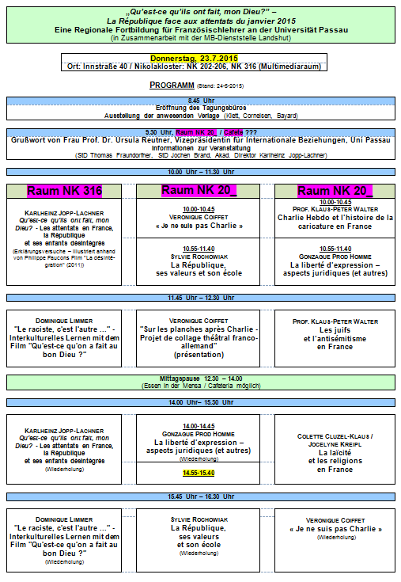

- 14.Dezember 2015: „Grammatik in Zeiten der Kompetenzorientierung“, Pädagogisches Institut München

> zurück zum Inhalt

- Infos et liens utiles – Nützliche Informationen und Linktipps
(vgl. auch „Pour vos cours de français - Unterrichtsmaterialien und – ideen“)

      - Actualité / société
      - Pédagogie – Education
      - Langue(s)
      - Francophonie
      - Littérature - Culture
- chanson – infos et nouveautés
- cinéma
      - Histoire et géographie
      - France-Allemagne-Europe

- Actualité / société

La fausse laïcité à la française http://www.cafepedagogique.net/lexpresso/Pages/2015/06/02062015Article635688253399399402.aspx
"La France, pays des droits de l'Homme, a une législation d'exception : la laïcité scolaire se construit contre la liberté". Le sociologue Pierre Merle analyse le glissement législatif opéré en 2004. Il le confronte aux accords internationaux de la France et aux textes fondateurs de sa démocratie : déclaration des droits de l'Homme, constitution. En négation avec ces fondamentaux, " les grands principes juridiques, nationaux et internationaux, sont progressivement oubliés, l'ignorance préférée à la connaissance". Pierre Merle interroge : "D'où peut naître une ère nouvelle si ce n'est en s'inspirant des exemples réussis de laïcité scolaire et en respectant les textes juridiques fondateurs des démocraties et de la République ?"
L'Unicef appelle au respect des droits des enfants en France
http://www.cafepedagogique.net/lexpresso/Pages/2015/06/09062015Article635694304885210636.aspx
Justice pénale des mineurs, droits des enfants migrants non accompagnés, enfants en bidonvilles : l'Unicef pointe 36 recommandations devant le Comité des droits de l'enfant de l'ONU pour que la France respecte ses engagements envers la Convention internationale des droits de l'enfant.

Explosion de la triche en Angleterre
http://www.cafepedagogique.net/lexpresso/Pages/2015/06/16062015Article635700345537933533.aspx
Selon le Guardian, la triche se répand dans tout le système éducatif anglais. Il ne s'agit pas seulement des étudiants qui copient de passages entiers de leurs travaux ou qui font appel aux sites de vente de devoirs (autorisés en Grande Bretagne). Le Guardian donne des exemples de triche pilotée par les enseignants et les chefs d'établissement. Dans un système piloté par les résultats et où les résultats aux tests nationaux ont des conséquence administratives et financières importantes, les établissements se livrent à une concurrence brutale. Tout est bon pour garder son rang. Les meilleurs succombent à la tentation d'apprendre aux élèves à tricher aux test.

Les Français ne sont pas les plus heureux en Europe
http://www.cafepedagogique.net/lexpresso/Pages/2015/06/02062015Article635688253329509610.aspx
"Heureux comme Dieu en France". Peut-être. Mais le français ordinaire et moins heureux que la moyenne des pays européens, souligne une étude Eurostat. Il y a pire, les Bulgares par exemple sont tout en bas de ce thermomètre européen. Au paradis flottent les Scandinaves et les Suisses. Alors qu'est ce qui rend les Français si malheureux ? Essentiellement leur situation financière , l'utilisation de leur temps et l'emploi.

> zurück zum Inhalt

- Pédagogie – Education

Mon cerveau, ce héros... et ses mythes
http://www.cafepedagogique.net/lexpresso/Pages/2015/06/02062015Article635688253395187294.aspx
De "l'effet Mozart' à la croyance que l'on n'utilise que 10% de son cerveau, les neuro mythes sont partout et particulièrement dans l'enseignement. Philosophe de formation mais chargée de mission à La main à la pâte et membre associée à l'Institut Nicod, Elena Pasquinelli nous invite à découvrir les neuro mythes et à les comprendre pour mieux les combattre. Un combat devenu nécessaire parce qu'ils justifient de façon banale le maintien de préjugés et qu'ils empêchent du coup l'Ecole de tirer parti des avancées scientifiques.

L'Ecole française s'interroge sur la mixité sociale à l'Ecole
http://www.cafepedagogique.net/lexpresso/Pages/2015/06/04062015Article635689994990310446.aspx
Comment mesurer les ségrégations sociales à l'école ? Comment fabriquer des politiques publiques qui servent la mixité sociale ? Quels sont les effets de ces politiques sur les apprentissages des élèves, le climat scolaire et plus largement la cohésion scolaire et sociale ? Pendant deux jours, les 4 et 5 juin, le Cnesco organise avec le Conseil Supérieur de l'Education du Québec et le CIEP, un vaste colloque international à Paris. Deux journées de débats auxquels le Café pédagogique, partenaire de l'événement, va vous associer. Claude Lessard, universitaire, président du CSE du Québec explique pourquoi ce débat doit avoir lieu maintenant. Et pourquoi il appelle à un sursaut de fraternité.

Des professeures des écoles menacées en Corse
http://www.cafepedagogique.net/lexpresso/Pages/2015/06/16062015Article635700345558526061.aspx
Les professeures des écoles de Prunelli-di-Fiumorbu ont exercé leur droit de retrait le 15 juin. Elles ont reçu des menaces pour avoir programmé une chanson avec une strophe en arabe pour la fête de l'école. Des parents ont menacé les professeurs de perturber la fête. Selon elles, "le climat scolaire intra et extra muros est dégradé". La fête de fin d'année est annulée. A Corse Matin, les enseignantes ont confiées être "dégoûtées". La Corse a un taux d'incidents racistes hors de proportion avec sa population.

L'enseignement religieux est la règle en Europe
http://www.cafepedagogique.net/lexpresso/Pages/2015/06/24062015Article635707253518321501.aspx
"L'enseignement religieux est organisé par la puissance publique dans les écoles publiques, dans six des sept exemples étudiés", affirme le rapport sur l'enseignement de la religion et de la morale demandé par Françoise Laborde au nom d'une commission du Sénat. Il est présent en Allemagne, en Wallonie, aux Pays Bas, au Royaume Uni, en Italie, en Espagne. Généralement il ne concerne qu'une partie des religions les églises locales aux Pays Bas, les religions "reconnues" en Wallonie. L'enseignement de la morale est une alternative offerte aux familles dans plusieurs pays.

> zurück zum Inhalt

- langue(s)

Ressources sur la langue française
http://www.culture.gouv.fr/culture/dglf/ressources/

Banque de dépannage linguistique
http://66.46.185.79/bdl/presentation.html

Aide scolaire en grammaire
http://www.aidenet.eu/

Tolérances grammaticales et orthographe recommandée
- http://lamaisondesenseignants.com/index.php?action=afficher&id=1001&rub=31
- http://www.orthographe-recommandee.info/
- http://www.nouvelleorthographe.info/

> zurück zum Inhalt

- Francophonie

- Littérature et culture

Chanson – Nouveautés et Infos

musique de la semaine
http://www.musique-de-la-semaine.eu/index.html
rfi Musique
http://www.rfimusique.com/
Tour de France
http://www.le-tour.net
http://www.facebook.com/pages/Disco-Tour-de-France-DJ-Thomas-Bohnet/202864076431648

Deezer
http://www.deezer.com/de/search/
Deezer: Ein Jahr lang 20 Millionen Songs gratis hören.
Spotify sollte sich warm anziehen - nicht nur wegen der eisigen Temperaturen draußen, sondern auch wegen Deezer. Auf der Online-Musik-Plattform hören Sie 20 Millionen Songs ein Jahr lang gratis - so oft, so lange und wann Sie wollen.
Französische Chansons per Mail als MP3 Dateien

Das Chansonarchiv des Musikwissenschaftlichen Instituts der Universität des Saarlandes enthält über 20.000 französische Chansons (gestiftet aus dem Privatarchiv von Gerd Heger), die dort digitalisiert wurden.
Das Landesinstitut für Pädagogik und Medien hat eine Lizenz von der GEMA erworben und kann die Titel Lehrerinnen und Lehrern für den Unterricht legal und kostenlos zur Verfügung stellen. In der Regel haben die Dateien einen Umfang von weniger als 10 MB und dürften problemlos per Mail ankommen.
Die CDs sind in alphabetischer Reihenfolge der InterpretInnen unter folgendem Link zu finden: http://www.uni-saarland.de/fak3/chansonarchiv/
Bei Bedarf bitte eine Mail schicken an wwinkler@lpm.uni-sb.de und InterpretIn und Titel des gewünschten Chansons mitteilen.
Selbstverständlich können auch alle CDs vor Ort und live begutachtet werden – Kontakt und Terminvereinbarung bei Frau Wojtyniak: Tel. 0681-302 2318 oder wojtyniak@mx.uni-saarland.de

Cinéma

Rendez-Vous ciné – Der Treffpunkt des französischen Kinos
http://www.rendez-vous-cine.de/
Le Bureau du Cinéma de l’Ambassade de France offre tout un tas d’informations très utiles sur ce portail dédié au cinéma français. On apprécie tout particulièrement les rubriques constamment actualisées sur les sorties de films français en Allemagne, les cinémas de votre ville qui les proposent en version originale. Enfin , tous les films qui passent jour après jour à la télévision sur les chaînes accessibles en Allemagne.
Le cinéma (en) français à la carte!

DVD-Neuerscheinungen
http://www.rendez-vous-cine.de/dvd

Französischer Film
http://www.franzoesischerfilm.de/

L’actualité du cinéma
http://www.telerama.fr/cinema/
http://www.allocine.fr/

> zurück zum Inhalt

- Histoire et Géographie

> zurück zum Inhalt
- France – Allemagne – Europe

www.ofaj.org : Le site internet OFAJ change d'image
www.ofaj.org
Avec des statistiques en progression constante (31 000 abonnés à la Newsletter et 3 500 visiteurs par jour en moyenne), l'OFAJ a, ces dernières temps, poursuivi enquêtes et sondages pour cerner les besoins et les attentes des internautes, des jeunes et de ses partenaires. Cet été, le site a été repensé, testé auprès des utilisateurs, puis la migration des données a démarré. Aujourd'hui, la page d'accueil du site garde les couleurs flashy du logo, mais l'arborescence a été totalement remodelée. Bien entendu, le site est entièrement bilingue et permet à tout moment à l'internaute de passer d'une langue à l'autre. Les normes d'accessibilité ont été respectées. L'OFAJ pense déjà à demain, se prépare à lancer la première communauté web franco-allemande et prévoit d'utiliser davantage les fonctionnalités du Web 2.0.
Vous recherchez un stage, un job ou un emploi ? Consultez nos annonces en ligne
http://www.ofaj.org/kleinanzeigen?L=147758&K=IJT45260IJL40153II7659531IS1
DFJW-Programme im Hochschulbereich
http://www.dfjw.org/ausschreibungen?L=163484&K=IJT49810IJL44552II12455306IS1
Sie sind Studentin oder Student? Sie möchten ein deutsch-französisches Seminar organisieren, ein Praktikum in Frankreich absolvieren oder benötigen für Ihre Abschlussarbeit einen Rechercheaufenthalt im Nachbarland? Dann entdecken Sie die Programme und Stipendien des DFJW!
Kulturfondue: Deutsch-französische Austauschprogramme http://kulturfondue.wordpress.com/

Le programme Sauzay
Au B.O.
Une note parue au B.O. du 6 septembre rappelle les caractéristiques du programme Sauzay. Destiné aux élèves de 4ème, 3ème, 2de et 1ère, le programme Sauzay permet un séjour de trois mois en Allemagne sur la base de la réciprocité. Les frais de transport et séjour sont à la charge de la famille.

eTwinning - Schulpartnerschaften in Europa – Newsletter
www.etwinning.de/service/newsletter/index.php
Der eTwinning-Newsletter erscheint einmal im Monat und bietet aktuelle Informationen über internetgestützte Schulpartnerschaften in Europa.

Kontaktseite französischer Deutschlehrer
www.adeaf.fr

> zurück zum Inhalt

- médias – Fernsehtipps u.a.

Avez-vous découvert le nouveau Télérama.fr ?
Nous sommes heureux de vous accueillir dans ce nouvel univers :
laissez-vous guider et profitez de quelques astuces.
- Tout savoir de la culture ? Un flux d'actualité culturelle alimenté en permanence : articles, sons, vidéos, photos... Tous les formats sont exploités pour vous donner la meilleure information dans les domaines de la télévision, du cinéma, de la musique, des livres, ... Sélectionnez le fil qui vous passionne !
- Vous ne voulez pas manquer les bonnes émissions télé du soir ? Une grille des programmes de télévision complète (plus de 280 chaînes), personnalisable et plus ergonomique que jamais; ainsi que toutes les critiques (cinéma, disques, livres ...) du magazine.
- Donnez votre avis ! Vous commentez les critiques et vous réagissez à tous les articles quel que soit le sujet traité.
Pour profiter, dès aujourd'hui, des services réservés de Télérama.fr : inscrivez -vous !
- Choisissez vos newsletters
- Personnalisez votre grille télé
- Créez des alertes et des favoris sur les sujets qui vous passionnent

> zurück zum Inhalt

Livres, revues

> zurück zum Inhalt

- Logiciels

Download-Charts: Top 100 des Monats
http://www.chip.de/Downloads-Download-Charts-Top-100-des-Monats_32417777.html

Die 100 beliebtesten Deutsch sprechenden Downloads & Apps
http://www.chip.de/artikel/Top-100-Die-beliebtesten-Downloads-auf-Deutsch_38741266.html?utm_source=daily-downloads&utm_medium=chip-newsletter&utm_campaign=2014-11-17+19%3A30%3A00

Die 100 besten Add-ons für den Firefox
http://www.chip.de/bildergalerie/Die-100-besten-Add-ons-fuer-den-Firefox-Galerie_44231012.html

Die 77 beliebtesten Microsoft-Tools
http://www.chip.de/bildergalerie/Die-77-beliebtesten-Microsoft-Tools-Galerie_38128636.html

Le Journal du Net : téléchargement
http://telechargement.journaldunet.com/

> zurück zum Inhalt

- Pour vos cours de français - Unterrichtsmaterialien und - ideen

Mes coups de cœur

n°1

n°2

Orientation : Les métiers du sport
http://www.cafepedagogique.net/lexpresso/Pages/2015/06/04062015Article635689994940857178.aspx
On peut travailler dans le sport sans être un athlète de haut niveau. C'est ce que montre un nouveau numéro de Parcours, la revue de l'Onisep. Le secteur fait vivre près de 300 000 personnes dans l'enseignement, la vente , l'animation, l'entraînement. Le numéro présente le smétiers à travers des parcours de vie. Il présente les formations depuis le CAP jusqu'à la filière Staps (bac +5). Enfin il analyse l'évolution de l'emploi.

LA LAÏCITE : enjeux et réalités d'une exception française.
http://respectmag.com/dossiers/laicite/
L'équipe Respect mag est heureuse de vous présenter son premier dossier .

Zohra: mariée de force, séquestrée, battue, violée, mais "Jamais soumise"
http://www.lexpress.fr/culture/livre/zohra-mariee-de-force-sequestree-battue-violee-mais-jamais-soumise_1685478.html?PMSRC_CAMPAIGN=20150604114143_23_nl_lexpress_culture_quotidienne_14119&xtor=EPR-618-[20150604114143_23_nl_lexpress_culture_quotidienne_14119_0013H6]-20150604-[Zohra__mariee_de_force__sequestree__battue__violee__mais_Jamais_soumise_003390F]-[RB2D106H0014ILJQ]-20150604094100#PMID=a2FybGhlaW56LmpvcHAtbGFjaG5lckBsYW5kc2h1dC5vcmc=
Jeune banlieusarde de 16 ans, Zohra est envoyée de force par ses parents en Algérie. Là-bas, elle vivra un enfer pendant vingt ans. Jusqu'à sa fuite. Une tragédie mais aussi un message de paix et d'espoir qu'elle raconte dans son livre Jamais soumise. Extraits.

FICHE PÉDAGOGIQUE
http://www.cia-france.com/francais-et-vous/sous_le_platane/81-exploitation-dun-article-du-magazine-jeune-afrique-redige-par-sana-guessous.html?utm_source=ecast__marketing_system__netservex&utm_medium=email&utm_content=%7B%7B%7Bblast_fetv55%7D%7D%7D&utm_campaign=Le%20Fran%E7ais%20et%20Vous%20-%20Num%E9ro%2055%20-%20Mai%202015
Exploitation d'un article du magazine Jeune Afrique rédigé par Sana Guessous

Paris
http://apprendre.tv5monde.com/fr/apprendre-francais/paris-naissance-dune-capitale
http://apprendre.tv5monde.com/fr/apprendre-francais/paris-de-la-renaissance-aux-lumieres

Une Belgique, des Belgiques ?
http://enseigner.tv5monde.com/fle/une-belgique-des-belgiques

Enseigner la littérature par l'oral : Faire sonner les mots de Flaubert
http://www.cafepedagogique.net/lexpresso/Pages/2015/06/24062015Article635707253534233909.aspx
Comment éveiller le plaisir de la lecture chez des lycéens de seconde a priori peu motivés par Gustave Flaubert ? Aurélie Palud, professeure de lettres au lycée Gabriel Touchard au Mans, a choisi de les mettre en activité pour réaliser une production originale : créer avec Audacity la bande-son d'un passage de Madame Bovary, pour faire entendre les bruits et les silences, faire vivre les voix et les dissonances, faire comprendre ce qui dès lors se joue d'essentiel et d'ambigu entre les personnages. L'activité montre combien le numérique permet de pratiquer une amusante et formatrice pédagogie de la littérature par immersion : capable de stimuler tout à la fois l'imaginaire des élèves (qui bovarysent ?) et leur distance réflexive (toute flaubertienne ?), donc de faire résonner en 2015 un roman exigeant.
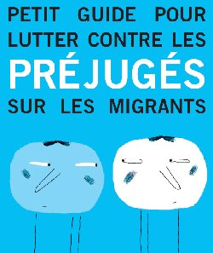
Un guide contre les préjugés sur les migrants
http://www.lacimade.org/publications/10
" Les sans-papiers, en revanche, n'ont pas accès à la plupart des prestations sociales, même lorsqu'ils cotisent. Au final, les étrangers en France contribuent plus en cotisations qu'ils ne coûtent en prestations". Simple rappel de bon sens ? Face à la banalisation de la xénophobie, le Cimade ressort son petit guide qui apporte des chiffres, des arguments précis. Face à " Ils vont nous envahir, ils prennent notre travail, ils ont tous les droits", la Cimade dresse un mur argumenté. Ce petit guide gratuit concerne tous les citoyens. Mais les enseignants sont souvent en première ligne. Ce petit livre les aidera.

IHK Pocket-Guides - Interkulturelle Kompetenz für die Westentasche
http://www.ihk-krefeld.de/de/international/aussenwirtschaftspraxis2/leitfaeden-links-und-literatur-zur-interkulturellen-kompetenz.html

Mit unseren Publikationen der Reihe ,,IHK Pocket-Guides - Interkulturelle Kompetenz für die Westentasche" vermitteln wir zu ausgesuchten Auslandsmärkten Wissenswertes über Land, Leute und Gepflogenheiten sowie Verhaltenstipps und einige nützliche Adressen für unterwegs. Unser Angebot, zusammengestellt mit Unterstützung von Landesinsidern und Spezialisten auf dem Gebiet der Interkulturellen Kommunikation, dient dazu, Sie auf Ihren Auslandsreisen fit zu machen für den Umgang mit Ihren ausländischen Geschäftspartnern. Dabei möchten unsere Broschüren das vielfältige Angebot an Literatur und Schulungen nicht ersetzen, sondern es vielmehr als handliche und schnell zugängliche Hilfestellung ergänzen als ,,Nachschlagewerk" für ein rasches Update in der Hotellobby oder als Erinnerungshilfe auf Ihrer Taxifahrt zum Geschäftstermin.
Frankreich
http://www.ihk-krefeld.de/de/media/pdf/international/interkulturelle_kompetenz/pocket_guides_150303/pocket_guides_150303/ihk_pocket_guide_frankreich_a4_150302.pdf
• Frankreich - Auslandsknigge - Darf man das in Frankreich? (Link)
• Frankreich - Language, Customs, Culture and Etiquette (Link)
• Frankreich - Knigge - Stilblüten und Fettnäpfchen in Frankreich (Link)
• Frankreich - Kulturelle Werte in Frankreich (Link)
• Frankreich - Tipps zur interkulturellen Vorbereitung auf in berufliches Auslandspraktikum in Frankreich (PDF)
• Frankreich - Verhandeln in Frankreich - La Belle et la Bête (Link)
• Frankreich - Verhandlungspraxis kompakt (PDF)
• Frankreich - Video: Meetings in Frankreich (Link)

Concours - Wettbewerbe

La vie en BD 2014/2015
Zum Wettbewerb

Langues vivantes : Concours européen inter-scolaire
http://www.cafepedagogique.net/lexpresso/Pages/2015/03/05032015Article635611354503777338.aspx
Malgré son nom en anglais, Consumer Classroom est un site disponible dans 23 langues européennes réalisé par la Direction Générale de la Santé et des Consommateurs (DG SANCO) de la Commission européenne. Il vous propose de collaborer avec une autre classe en Europe pour discuter des contenus numériques et créer ensemble un produit (page web, jeux, vidéo) démontrant comment on peut utiliser les ressources numériques en toute sécurité. Le concours est ouvert aux élèves des collèges et lycées de la Communauté Européenne, de 12 à 18 ans, et le site vous propose de vous inscrire et de vous mettre en cotnact avec une classe partenaire.

FrancoMusiques-Wettbewerb
Kostenlose Musik-CD von Cornelsen
Aktuelle französische Musik in den Unterricht tragen. Schüler-Wettbewerb startet: Klassen-Song schreiben und 2.000 Euro gewinnen.

Internet-Wettbewerb: Im Team zur deutsch-französischen Freundschaft beitragen

http://www.cornelsen.de/lehrkraefte/1.c.2932909.de
Herzliche Freundschaft und die Drehachse der europäischen Integration: Die deutsch-französischen Beziehungen haben die Entwicklung Europas in den letzten Jahrzehnten geprägt. Frankophile Schüler können über das Medium Internet weiter dazu beizutragen. Mehr Informationen zum Wettbewerb.

L'hebdo de la semaine du lundi 1er juin 2015

La réforme des collèges fait parler d’elle
Notre Ministre de l’Éducation, Najat Vallaud-Belkacem, vient de présenter un projet de réforme (c’est notre « mot du jour ») du collège qui pose beaucoup de questions. En effet, ce projet a pour but de proposer le même enseignement à tous les élèves tout en essayant de tenir compte de leurs différences, ce qui est très compliqué. Le projet du gouvernement présente quatre grandes nouveautés : tous les collégiens apprendront une deuxième langue vivante (espagnol, allemand…) dès la 5ème ; des projets réalisés en groupe réuniront plusieurs matières scolaires ; trois heures par semaine serviront à aider chaque élève de manière personnalisée, c’est-à-dire en fonction de ses besoins ; enfin, une grande place sera accordée au numérique et aux nouvelles technologies (ordinateurs, tablettes…). Certains points de ce projet ont aussi entraîné des critique s : par exemple, les classes qui regroupent les meilleurs élèves (classes européennes, classes de latin et grec…) vont être supprimées et certains enseignants pensent que cela n’aidera pas les élèves les plus en difficulté. Un autre problème concerne l’Histoire : il sera possible de choisir librement certaines parties du programme à enseigner et tous les professeurs ne sont pas d’accord sur celles qu’il faut garder. Pendant un mois, il est possible de donner son avis sur cette réforme grâce à un site internet mis en place par le gouvernement.

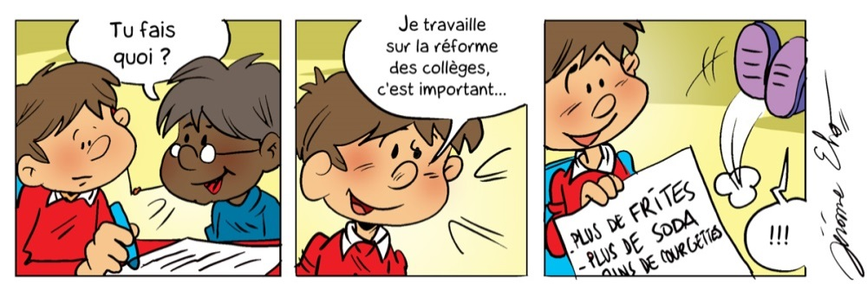

Tous pour l’école pour tous
Agathe : Aujourd’hui, notre maître nous a expliqué que notre Président et ses ministres travaillent sur un projet pour changer l’école.
Sarah : Pourquoi ils veulent changer l’école ?
Agathe : Ils disent que l’école est un endroit qui doit permettre à tous les enfants d’être égaux en donnant à chaque élève les mêmes chances d’apprendre et de réussir. Seulement, de plus en plus de personnes pensent que ce n’est pas vraiment le cas et notre gouvernement veut changer ça.
Sarah : Et pourquoi certaines personnes pensent qu’i l y a de s inégalités à l’école ?
Agathe : Tous les enfants n’ont pas les mêmes besoins pour apprendre et pour l’instant, l’école ne s’adapte pas assez à chacun. Et puis, les élèves qui viennent de milieux défavorisés, c’est plus compliqué pour eux.
Sarah : D’accord, mais comment changer ça ? En donnant un maître à chaque élève ?
Agathe : Ben, c’est pas possible ! Par contre, notre Ministre de l’Éducation voudrait mettre en place plusieurs mesures. Elle voudrait par exemple qu’on apprenne plus le Français en maternelle. Elle aimerait aussi réduire le nombre d’élèves qui quittent l’école trop tôt en les aidant plus. Et puis, mélanger d’avantage dans les écoles, les élèves qui viennent de milieux différents.
Sarah : Mais quand est-ce que ces changements vont être mis en place ?
Agathe : Cela va se faire progressivement : à la prochaine rentrée, toutes les écoles primaires auront un nouvel emploi du temps et en 2016, ce sera le tour des collèges. Nos ministres sont encore en train de travailler sur ce projet…
Sarah : En attendant, j’espère que l’école de demain donnera les mêmes chances à tous les enfants de réussir !

Et toi, qu’aimerais-tu changer à l’école ?

Maddy : mannequin pour changer le regard sur la trisomie
Maddy, une australienne de 18 ans, est atteinte de trisomie 21, un handicap dû à une anomalie dans les gènes (les petites portions d’ADN qui donnent des ordres pour fabriquer chaque élément de notre corps). Les personnes atteintes de trisomie 21 ont un physique différent des autres : elles ont le visage rond, le nez aplati, un cou plus court et large ainsi que des mains et des pieds plus petits. Maddy a décidé de changer le regard sur ces différences en essayant de devenir mannequin. Elle espère ainsi réduire les idées reçues sur la beauté et sur sa maladie. Son projet a obtenu le soutien de milliers d’internautes et de la presse qui espèrent très vite la voir faire partie du monde de la mode.

Expo Poulpe Fiction
L’aquarium Sea Life de Val d’Europe à Paris propose actuellement une exposition consacrée aux pieuvres : « Poulpe Fiction ». Ces animaux sont reconnaissables à leurs huit bras recouverts de ventouses, leur corps mou et leur bec qui fait un peu penser à celui des perroquets. « Poulpe Fiction » présente plusieurs espèces rares dans de grands aquariums : le poulpe géant du pacifique dont les bras peuvent s’allonger jusqu’à trois mètres de long, le poulpe tacheté qui a des tâches fluorescentes (qui brillent dans le noir) ou encore le nautile dont la coquille contient un gaz qui lui permet de flotter. Grâce à des explications simples et claires, cette exposition permet de découvrir à quel point ces animaux sont intelligents et forts pour se camoufler (se cacher). Pour plus de renseignements, tu peux cliquer ICI.

Réforme
Une réforme est un changement important que l’on apporte à quelque chose, et plus particulièrement à une institution (le sénat, le tribunal de police…), afin d’améliorer son fonctionnement.
En anglais, on dit : « reform ».

Sais-tu à quoi ressemble le collège chez nos voisins européens ?
Dans la rubrique « à la une », nous te parlons de la réforme que notre gouvernement prépare pour changer le collège. Mais sais-tu à quoi ressemble le collège chez nos voisins européens ? Il serait impossible de décrire le fonctionnement des collèges de chacun d’entre eux mais voici quelques exemples particuliers : en Allemagne, trois parcours sont possibles pour les élèves après l’école primaire ; deux voies professionnelles (pour apprendre un métier) et une voie qui ressemble à notre collège avec des matières générales, comme les maths ou l’histoire. En Suède, les collégiens n’ont des notes qu’à partir de 14 ans et sont évalués sur 4 critères : insuffisant, passable, bien et très bien. Au Royaume-Uni, les élèves ont cinq matières obligatoires et complètent leur emploi du temps avec des matières de leur choix.

L'hebdo de la semaine du lundi 8 juin 2015

Scandale à la FIFA
Si tu aimes le football, tu connais sûrement la FIFA : la Fédération Internationale de Football Association. Cette grande association qui regroupe 209 pays s’occupe de l’organisation des grandes compétitions de football, comme la Coupe du monde, ainsi que du développement de ce sport et de son image dans le monde. Mercredi 27 mai, la FIFA a été touchée par un important scandale : sept de ses dirigeants ont été arrêtés et son siège (l’endroit où tous ses membres se réunissent) a été entièrement fouillé par la police. Pourquoi ? Quatorze de ses dirigeants sont soupçonnés de corruption (c’est le « mot du jour ») par la justice des États-Unis. En effet, elle les accuse d’avoir reçu de l’argent pour choisir certains pays qui organisent la Coupe du monde alors que c’est interdit par la loi. Par exemple, en 2010, certains membres de la Fédération aurai ent acce pté dix millions d’euros de la part de l’Afrique du Sud pour que la compétition ait lieu dans ce pays. D’importantes sommes d’argent auraient aussi été versées à certains dirigeants pour les prochaines Coupe du Monde en 2018 et 2022… Ce scandale a choqué de nombreux membres de la FIFA, comme Michel Platini, le président de l’UEFA (l’Union des Associations Européennes de Football).

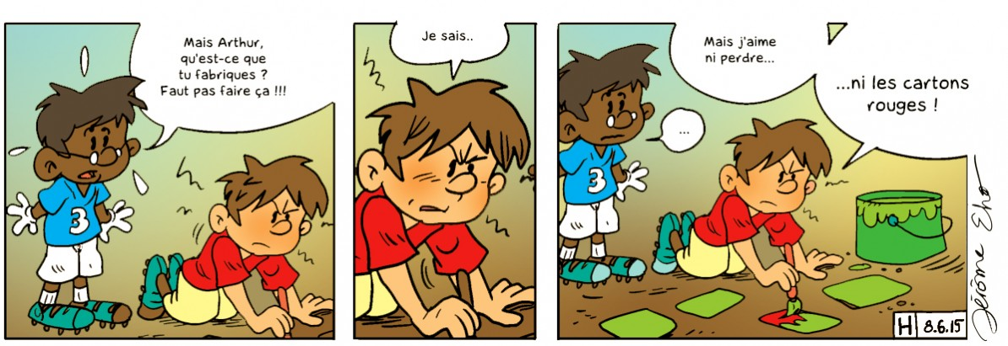

L’arbitre ? Il fait un carton !
Sarah : Alors, Arthur, comment s’est passé ton match dimanche ?
Arthur : Pas terrible : on a perdu… En plus, Matéo, un copain de mon équipe, a eu un carton rouge et a dû quitter le terrain.
Sarah : Ah bon ? Qu’est-ce qu’il a fait ? Il a blessé un autre joueur ?
Arthur : Non, il s’est disputé avec l’arbitre et il l’a accusé d’avoir avantagé l’autre équipe. Comme ce n’est pas la première fois qu’il critique les décisions des arbitres, il a été exclu…
Sa rah : Ce n’est pas malin de sa part ! Et puis, pourquoi l’arbitre aurait voulu avantager une équipe plutôt qu’une autre ?
Arthur : Il n’y a aucune raison mais Matéo a dit que l’entraîneur de l’autre équipe avait donné de l’argent à l’arbitre pour qu’il les laisse gagner.
Sarah : C’est très grave ! Si l’arbitre avait accepté, ce serait de la corruption. Il risquerait de perdre sa place s’il faisait ça…
Arthur : Je sais ! C’est ce que tout le monde a dit à Matéo, mais il n’a rien voulu entendre. Il ne voulait pas admettre que c’était de notre faute si on perdait ; du coup, il a cherché un coupable.
S arah : Ça fait pourtant partie du jeu : des fois, on tombe sur plus fort que soi. Il faut savoir rester fairplay avec les autres joueurs et accepter les décisions de l’arbitre.
Arthur : Bien sûr, il est là pour faire appliquer les règles, et sans règles, il n’y a pas de jeu…
Sarah : En tout cas, j’espère que ce carton rouge va avoir servi de leçon à ton copain…
Arthur : Oui, cette fois, je pense que c’est bon… Au début, Matéo continuait à râler contre l’arbitre, mais après le match, on en a tous reparlé avec lui et il a compris qu’il avait abusé.
Sarah : Tant mieux ! Parce qu’avec ce g enre de comportement, il n’y a pas que lui qui est pénalisé mais toute l’équipe…

Selon toi, quelles qualités doit avoir un dirigeant de club sportif ?

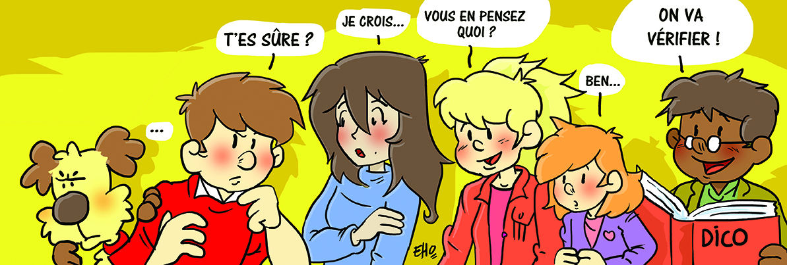

Journée mondiale de l’océan
Comme chaque année, on célèbre le 8 juin la journée mondiale de l’océan afin de rappeler son importance dans notre vie de tous les jours. En effet, l’océan est un des poumons de notre planète puisqu’il fournit une grande partie de l’oxygène que nous respirons. Cette journée permet de montrer la beauté et la richesse de l’océan mais aussi de rappeler les conséquences de l’action de l’homme sur celui-ci. D’ailleurs, cette année, le thème de la journée est « océan sain, planète saine » et il sera l’occasion de parler du problème de la pollution due au plastique. Celle-ci représente une vraie menace pour de nombreuses espèces d’animaux et de plantes, comme le zooplancton (un animal microscopique) qui confond les minuscules billes de plastiques avec sa nourriture.

« Lascaux à Paris » : la Préhistoire s’expose
As-tu déjà entendu parler de la grotte de Lascaux ? Il s’agit d’une grotte située en Dordogne très connue pour ses peintures qui datent de la préhistoire. Jusqu’au 30 août prochain, on peut visiter au Parc des Expositions à Paris une partie de la grotte de Lascaux, recrée sur le modèle de la vraie. Le début de l’exposition « Lascaux à Paris » nous raconte l’incroyable découverte de la grotte par de jeunes garçons en 1940. En continuant la visite, on peut admirer les célèbres peintures d’animaux (cerfs, chevaux, taureaux…) dans chacune des cinq parties de la grotte refaites pour l’occasion. Des objets vieux de 17 000 ans et des sculptures d’hommes préhistoriques complètent l’exposition. Pour en savoir plus, tu peux cliquer ICI.

Corruption
La corruption est le fait d’abuser de son pouvoir pour en faire profiter une ou plusieurs personnes en échange de quelque chose (argent, cadeau, avantage…).
En anglais, on dit : « corruption ».

Comment le Président de la FIFA est-il élu ?
Le scandale qui a touché la FIFA et dont nous te parlons dans la rubrique « à la une » est intervenu quelques jours avant l’élection du nouveau président de la FIFA. Mais sais-tu comment celui-ci est élu ? En fait, un vote réunissant les présidents 209 pays membres est organisé à Zurich, en Suisse. Chacun d’entre eux dispose d’une voix et vote à bulletin secret pour le candidat qu’il souhaite voir devenir président. Cette année, les deux candidats étaient : le Suisse Joseph Blatter, déjà président depuis 1998, et le Prince jordanien Ali bin Al Hussein qui dirige la fédération de Jordanie. C’est finalement l’ancien président Joseph Blatter qui a été réélu pour un cinquième mandat d’une durée de quatre ans.

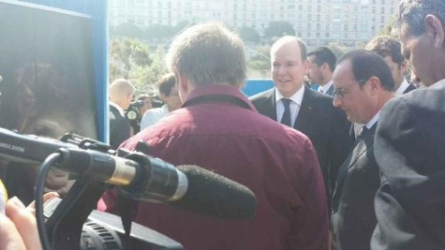

Le nouveau jeu des petits citoyens « L’équilibro » présenté à François Hollande lors de la MedCop21 !
L’association Les petits citoyens et la Fondation France Libertés s’associent pour lancer un jeu sur l’eau et le climat. Son objectif est de permettre aux enfants de mieux appréhender les liens qui existent entre le changement climatique et nos usages de l’eau, où que nous soyons sur la planète.
Nous sommes fières de vous annoncer que ce nouveau kit pédagogique a été présenté à François Hollande lors de la MedCop21 à Marseille !

L'hebdo de la semaine du lundi 15 juin 2015

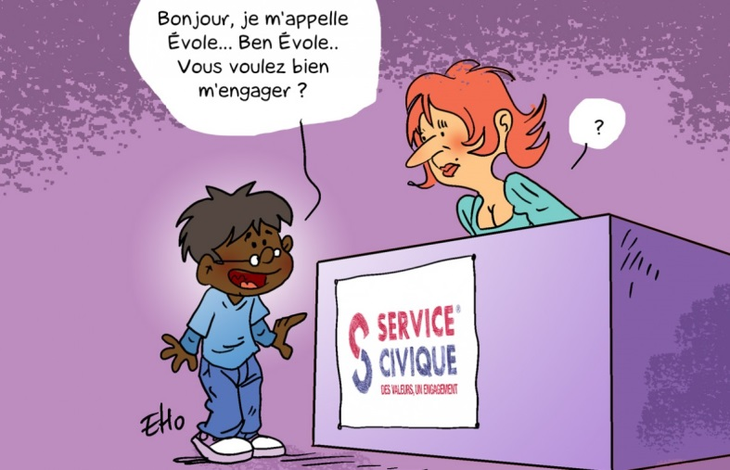

Service civique : s’engager pour aider
Depuis le 1er juin, le gouvernement offre à tous les jeunes qui le demandent la possibilité de faire un service civique. En effet, cette idée a été lancée en 2010 et a pour but de leur permettre de s’engager dans une association afin d’aider les autres. Quelle sont les conditions pour pouvoir faire le service civique ? Aucun diplôme n’est demandé : il faut simplement avoir entre 16 et 25 ans et en faire la demande auprès de l’agence concernée (pour en savoir plus, lis la rubrique « le sais-tu ? »). Il s’agit d’un engagement volontaire (personne n’est obligé de le faire) et le plus important est d’être motivé à aider les autres. Depuis que ce projet a été lancé, le nombre de jeunes à avoir participé au service civique est passé de 6000 en 2010 à 35 000 l’année dernière ! Pour l’instant, il n’y a pas assez de missions disponibles pour tout l e monde. Mais depuis le 1er juin, le gouvernement s’est engagé à proposer une mission d’intérêt général (qui profite au plus grand nombre) à tous ceux qui le souhaitent. C’est un sacré défi qui devrait permettre à un grand nombre de jeunes de bien s’engager dans leur vie citoyenne en apprenant à venir en aide aux autres.

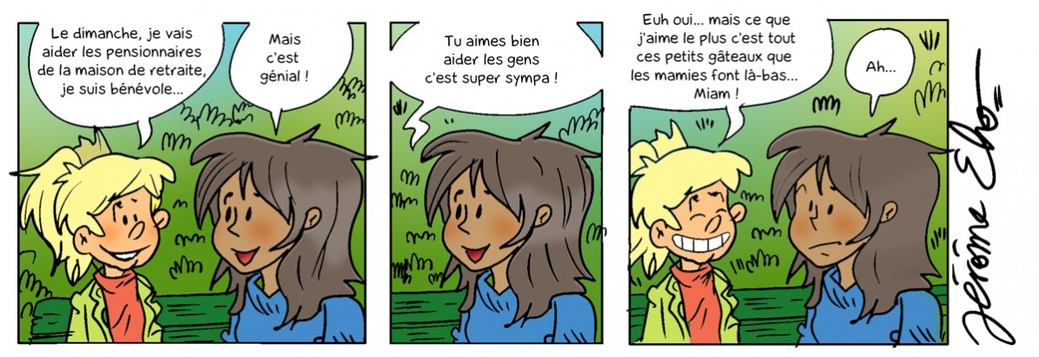

Pas d’âge pour s’engager !
P’tite Marianne : Tu fais quoi dimanche, Agathe ? Ça te dit de venir voir un match de hand-ball avec mon papa et moi ?
Agathe : J’aurais bien aimé, mais je participe au loto de la maison de retraite. Je m’occupe de tirer les numéros pendant la partie…
P’tite Marianne : Ah oui ? Mais, tu gagnes de l’argent de poche en faisant ça ?
Agathe : Non, je le fais gratuitement. Je suis bénévole dans l’association de mon grand-père qui organise des jeux à la maison de retraite. Ça permet de divertir de vieilles personnes en passant un peti t moment avec elles.
P’tite Marianne : Et tu es obligée d’y aller tous les week-ends ?
Agathe : Il n’y a pas d’obligation : je le fait sur la base du volontariat, c’est-à-dire que c’est moi qui décide quand je m’engage à venir les aider.
P’tite Marianne : C’est drôlement bien de faire ça, mais des fois, ça doit être dur de donner de son temps aux autres au lieu de faire les choses qui te plaisent à toi…
Agathe : Non, au contraire : je me fais plaisir à moi aussi en aidant les autres. Quand je vois les vieilles personnes s’amuser tout l’après-midi et qui me remercient après d’être venue, je m e dis qu e je n’ai pas perdu mon temps. Et puis, ça me permet de rencontrer plein de gens sympa !
P’tite Marianne : Ça l’air bien de travailler dans une association comme celle de ton grand-père. D’ailleurs, Agathe, tu crois qu’il y aurait encore une petite place pour moi ?
Agathe : Il faut que je lui en parle mais je pense que oui. Si tu viens, je suis sûre qu’on va trop s’amuser ensemble !

Et toi, qu’aimerais-tu faire pour aider les autres ?

Un néerlandais de 21 ans propose un système pour nettoyer l’océan
Boyan Slat, un étudiant de 20 ans qui vit aux Pays-Bas, a un projet qui a beaucoup fait parler de lui : il veut récupérer les déchets qui se trouvent dans l’océan pour le nettoyer. En effet, il voudrait installer un système de longs bras flottants à des endroits précis de l’océan pour bloquer les déchets amenés par le courant. Ils seraient ensuite stockés dans une grande tour flottante puis récupérés quelques semaines après pour être recyclés. L’idée de Boyan a eu beaucoup de succès et 38 000 personnes ont donné de l’argent sur un site Internet afin qu’il puisse réaliser son projet. Son idée très astucieuse lui a aussi permis d’obtenir le prix « Champion de la terre » décerné (donné) par les Nations Unies.

Expo « sur la piste des grands singes »
Le Muséum National d’Histoire Naturelle à Paris propose jusqu’au 21 mars 2016 de découvrir « Sur la piste des grands singes », une exposition qui comprend cinq parties : les trois premières présentent les différentes espèces de grands singes (chimpanzé, orang-outan, gorille…) ; la quatrième partie plonge le visiteur dans une fausse forêt tropicale pour lui faire découvrir leur vie de tous les jours (se déplacer dans les arbres, construire un nid, utiliser des outils pour trouver de la nourriture…) ; enfin, la cinquième partie montre pourquoi ces espèces sont menacées (disparition des forêts dans lesquelles ils habitent, chasse pour leur viande, maladies…) et tout ce qu’on peut faire pour empêcher qu’elles ne disparaissent. Pour plus de renseignement, tu peux cliquer ICI.

Bénévole
Être bénévole, c’est apporter gratuitement son aide à une personne ou un groupe de personnes sans aucune obligation.
En anglais, on dit : « volunteer ».

Comment marche le service civique ?
Nous t’en parlons dans la rubrique « à la une » : le gouvernement propose aux jeunes de 16 à 25 ans le service civique depuis 2010. Mais sais-tu comment ça marche ? En fait, le gouvernement a créé une agence qui met en relation les jeunes qui veulent réaliser leur service civique et des associations qui ont besoin de bénévoles (c’est le « mot du jour »). Il s’agit d’associations qui cherchent à améliorer la vie de tous les citoyens : par exemple, en aidant les sans-abris, en accompagnant des élèves en difficulté ou encore en prenant la défense de l’environnement. Une fois qu’elles sont en relation avec les jeunes, elles leur confient des missions pour une période de six mois à un an.

L'hebdo de la semaine du lundi 22 juin 2015

Gossip, une application qui fait peur
Une application pour smartphones sortie récemment, Gossip, inquiète les parents et les enseignants. En effet, cette application permet de faire courir des rumeurs (en anglais « gossip » veut dire « potin »), c’est-à-dire de faire circuler auprès d’un grand nombre de personnes des informations sur quelqu’un sans vérifier si elles sont vraies. Le principe de Gossip est simple : on envoie un message avec un petit texte, une image ou une courte vidéo, et il apparaît alors de manière anonyme (c’est « le mot du jour ») sur les smartphones de tous ses contacts. Le problème, c’est qu’une fois qu’une rumeur est lancée, il est souvent dur de l’arrêter : les gens la répètent et la partagent sur Internet. En plus, même si ce n’est pas la majorité, certains utilisateurs de Gossip profitent d’être anonymes pour faire circuler des informations fausses ou trè s person nelles sur des personnes qu’ils cherchent à blesser. Cela peut entraîner des situations très graves, comme du cyber-harcèlement (nous t’expliquions ce que c’est dans l’hebdo du 8 avril 2014 que tu peux relire en cliquant ICI). Depuis que « Gossip » est disponible, plusieurs incidents ont déjà eu lieu dans des collèges et des lycées. Najat Vallaud-Belkacem, notre ministre de l’Éducation Nationale, a demandé à ce que cette application soit interdite aux moins de dix-huit ans et a mis en garde contre les risques liés à son utilisation.

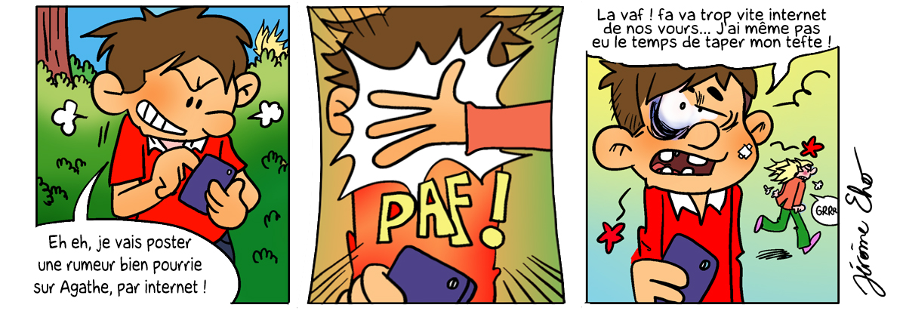

Plus de respect sur Internet !
Sarah : Ma voisine de classe, Emma, m’a trop énervée !
Gary : Ah bon ? Qu’est-ce qu’elle a fait ?
Sarah : Elle fait courir la rumeur sur Internet que j’ai copié sur elle au dernier contrôle de géographie.
Gary : C’est idiot ! Pourquoi elle fait ça ?
Sarah : Elle m’en veut parce que je n’ai pas voulu lui donner une réponse pendant le devoir alors, pour se venger, elle a envoyé un message à certains copains de notre classe pour leur dire que j’av ais tric hé. Le problème, c’est qu’avec Internet, la rumeur va faire le tour de l’école rapidement…
Gary : Ce n’est pas malin de se servir d’Internet pour critiquer les autres. Certaines personnes se permettent des choses qu’elles n’oseraient pas faire dans la vraie vie, parce qu’elles se croient plus fortes derrière leur écran…
Sarah : Oui, et pourtant, Internet, c’est un peu comme un parc ou une cours de récré : tout ce qu’on fait peut être vu par d’autres personnes.
Gary : C’est pour ça qu’il faut être responsable et bien réfléchir avant de publier un commentaire ou de mettre une photo sur un site.
Sarah : C’e st clair ! Moi, avant de publier quelque chose sur Internet, je me demande : est-ce que je le mettrais sur le panneau d’affichage de l’école ?
Gary : Oui, il faut respecter les autres et protéger sa vie privée qui ne regarde que nous. Sinon, pour la rumeur que fait courir Emma comment vas-tu faire ? Tu en as parlé à ton maître ?
Sarah : Non, j’ai peur qu’on me traite de balance après ça…
Gary : Tu as tort : tu n’y es pour rien. À ta place, j’essayerais de régler ça avec Emma, mais si elle ne veut pas t’écouter, j’en parlerais à un adulte pour éviter que la situation empire !
Sarah : Tu as raison, Gary. À la prochai ne récré, j’irai lui en parler.

D’après toi, c’est quoi un comportement respectueux sur Internet ?

Le robot Philae s’est remis au travail
Te rappelles-tu de Philae ? Le 12 novembre 2014, ce petit robot réalisait l’exploit de se poser sur une comète située à 510 millions de kilomètres de la Terre (nous t’en parlions dans l’hebdo du 24 novembre 2014 que tu peux relire en cliquant ICI). Cela faisait sept mois que Philae était endormi et que nous n’avions plus de nouvelles. En effet, le robot est équipé de panneaux solaires : il se sert de l’énergie du soleil pour alimenter ses batteries. Mais depuis son arrivée sur la comète « Tchouri », il n’arrivait pas à en obtenir assez et il s’était éteint. Comme la comète se rapproche du soleil, il a finalement pu se recharger et reprendre son travail. Samedi 14 juin, l’Agence Spatiale Européenne (ESA) a reçu un mess age de P hilae sur Twitter : « Hello la terre ! Vous m’entendez ? ». Les scientifiques ont ensuite obtenu de nombreuses données sur lesquelles ils sont en train de travailler et qui devraient permettre de mieux comprendre notre système solaire.

Nature et recyclage au festival « Garokid »
« Garokid », un festival pour les enfants se tiendra à Marmande (dans le Lot-et-Garonne) les 27 et 28 juin prochains dans le cadre du festival de musique « Garorock ». Une équipe de bénévoles habitués à s’occuper des enfants accueillera les petits festivaliers de 6 à 12 ans pour de nombreuses activités : karaoké géant, ateliers créatifs et jeux collectifs en extérieur. Les centres de loisirs de l’agglomération de Val de Garonne proposeront aussi une exposition d’œuvres sur « la nature et le recyclage », le thème du festival cette année. Si tu veux en savoir plus sur le festival « Garokid », tu peux cliquer ICI.

Anonyme
On dit d’un texte (message, article, livre…) qu’il est anonyme quand la personne qui l’a écrit ne dit pas qui elle est.
En anglais, on dit « anonymous ».

Comment effacer des données personnelles d’Internet ?
Une très grande partie des informations que nous échangeons sur Internet sont enregistrées et on peut les retrouver longtemps après qu’elles soient publiées. Alors imagine que tu regrettes d’avoir écrit des bêtises sur un site ou que quelqu’un publie une photo ridicule de toi : comment ferais-tu pour les faire disparaître ? La première chose à faire est d’en parler avec un adulte pour voir avec lui si la situation est vraiment grave. S’il pense aussi qu’il vaut mieux effacer ces données, il devra contacter les personnes qui s’occupent du site sur lequel elles sont publiées pour les retirer en expliquant bien pourquoi cela vous dérange. Après cela, il se peut qu’il reste des traces de ces informations sur certains moteurs recherches (les sites qui te permettent de faire tes recherches sur Internet) ; dans ce cas, il faudra contacter les responsables de ces moteurs de recherche afin qu’ils suppriment eux aussi ces in formatio ns.

"Qu'est-ce que t'en dis ?", découvre ton émission du mois de juin sur la citoyenneté.
Dans "Qu'est-ce que t'en dis ?" des enfants débâtent de sujets divers et défendent leur point de vue. L'émission de juin est sur le thème de la citoyenneté. Viens-vite la découvrir dans notre rubrique À ÉCOUTER !
Qu’est-ce que ça veut dire « être citoyen » ?
Quels sont les droits et les devoirs d’un citoyen ?
Les filles et les garçons ont-ils les mêmes droits ?
Quand devient-on citoyen ?
Quels sont les droits des enfants ? Quels sont les devoirs des enfants ?
Et toi, que fais-tu pour être citoyen ?
Que penses-tu du Parlement des enfants ?
Les enfants de l'Accueil de Loisirs Jules Verne ouvrent la discussion sur la citoyenneté en reprenant les thématiques des livrets "Et si on s'parlait?" sur le respect, les droits de l'enfant, l'égalité filles-garçons et < span sty le="color: #0000ff;">les institutions de la république.

L'hebdo de la semaine du lundi 29 juin 2015

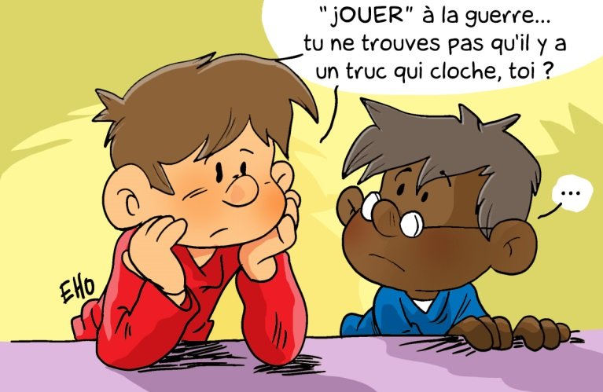

Un jeu de guerre tourne mal
Samedi 13 juin, dans le village de Bas-en-Basset en Haute-Loire, un terrible drame a eu lieu : trois adolescents âgés de 14 à 16 ans ont été tués à la suite d’une explosion. Ils fabriquaient un fumigène (un explosif qui fait de la fumée) pour faire une partie d’Airsoft, un jeu en plein air qui imite la guerre (pour en savoir plus ce jeu, lis la rubrique « le sais-tu ? »). En préparant eux-mêmes ce fumigène, les trois adolescents n’ont pas respecté les règles de sécurité de ce jeu. En effet, ils l’ont fabriqué avec des produits chimiques et à partir d’une recette qu’ils avaient trouvée sur Internet alors que c’est interdit par la Fédération Française d’Airsoft. Seuls des pro fessionnels ont le droit de fabriquer ces équipements et il ne faut donc surtout pas essayer d’en préparer en suivant les méthodes qu’on trouve sur certains sites car elles sont très dangereuses. Par ailleurs, certains clubs d’Airsoft sont ouverts aux mineurs (les personnes de moins de 18 ans) mais la loi interdit qu’ils utilisent les mêmes équipements que les adultes. Il est indispensable quand on pratique une activité qui comporte des risques, comme ce jeu, de se conduire de manière responsable et de respecter toutes les règles de sécurité.

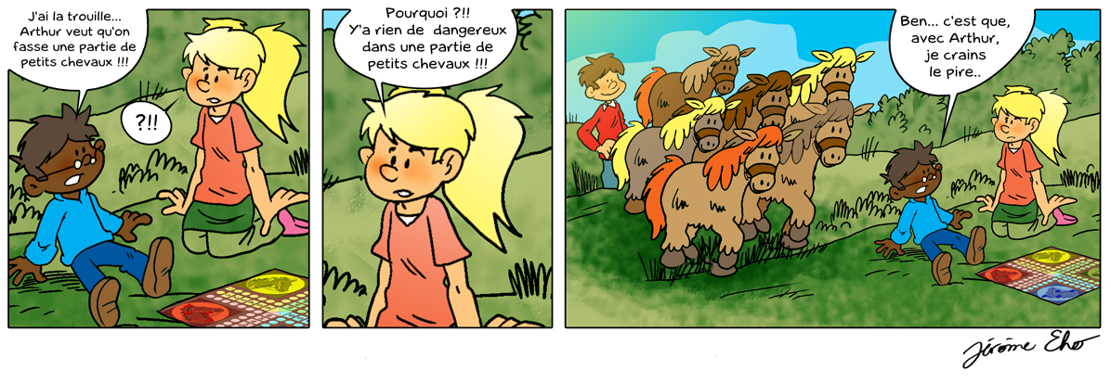

Des jeux pour chaque âge
Arthur : Je suis dégoûté : j’ai demandé « Game of war 3» pour mon anniversaire mais mes parents ne veulent pas que j’y joue...
Gary : « Game of war 3 », c’est le jeu de guerre qui vient de sortir ?
Arthur : Oui, il a l’air génial ! Mais comme il est interdit aux moins de seize ans, mes parents disent que je suis trop jeune pour y jouer… C’est nul !
Gary : Mes parents non plus ne veulent pas que j’y joue mais ça ne me dérange pas : si ce jeu est interdit aux enfants, c’est parce qu’il est trop violent.
Arthur : Peut-être, mais moi, si on me l’interdit, ça me donne encore plus envie d’y jouer.
Gary : C’est idiot : si tes parents s’en aperçoivent, tu te feras gronder et en plus, tu risques de tomber sur des images qui ne sont pas faites pour toi… Une fois, mon cousin a regardé le film « Les dents de la mort » alors que mon Tonton lui avait interdit et après il a fait des cauchemars pendant plusieurs jours… Il risquerait de t’arriver la même chose si tu jouais à ce jeu !
Arthur : Tu as sans doute raison mais parfois, ça m’énerve d’être trop jeune et de ne pas avoir le droit de faire certaines choses que les grands peuvent faire.
Gary : M ais non, c’est super d’être jeunes ! Il y a aussi plein de jeux qu’on peut faire que les adultes ne font pas : faire du toboggan, inventer des histoires avec nos jouets…
Arthur : C’est vrai que j’imagine mal nos parents faire une partie de chat ou de ballon prisonnier !
Gary : Tu vois : il y a des jeux pour tous les âges. Alors, en attendant d’avoir seize ans et de pouvoir jouer à « Game of war 3 », il y a bien d’autres jeux avec lesquels on peut s’amuser.
Arthur : Oui, et puis, quand on aura seize ans, on pourra jouer à « Game of war 10 » et je suis sûr qu’il sera encore bien mieux que le 3 !

Et toi, que penses-tu des jeux de guerre ?

Des consignes en cas de panne sur l’autoroute
La société Sanef lance une campagne pour prévenir des dangers liés aux bandes d’arrêt d’urgence, les zones qui permettent aux véhicules de se garer en cas de panne sur l’autoroute. En effet, chaque année, des automobilistes sortis de leurs véhicules sont victimes d’accidents et c’est pour cela que Sanef rappelle un certain nombre de règles de sécurité. D’abord, il faut enfiler un gilet jaune pour être bien vu et sortir du côté opposé à la circulation. Afin d’être protégé, il faut se mettre dès que possible de l’autre côté de la rambarde de sécurité et appeler les secours de préférence avec les bornes d’appel d’urgence qui leur permettront de savoir exactement où intervenir. Enfin, en les attendant, il faut rester calme et ne surtout pas retourner à la voiture quoi qu’il arrive.

« L’Inca et le Conquistador » s’exposent au Quai Branly
Du 23 juin au 27 septembre, le musée du Quai Branly retrace une partie de l’histoire du Pérou à travers l’exposition : « L’Inca et le Conquistador ». La conquête de ce pays d’Amérique du Sud est présentée à travers l’aventure de deux hommes qui vécurent au XVIe siècle : l’Inca Atahualpa et le conquistador Francisco Pizarro. L’exposition permet donc de découvrir d’un côté, la civilisation Inca qui fut à la tête du plus grand empire que l’Amérique ait connu et de l’autre, l’exploration du continent sud-américain par les Espagnols qui cherchaient à agrandir leur territoire. « L’Inca et le Conquistador » nous amène à la rencontre de ces deux peuples grâce à une série d’images d’époques organisée comme une bande dessinée et de nombreux objets anciens. Pour en savoir plus, tu peux cliquer ICI.

Réplique
Une réplique est une copie, une imitation d’un objet.
En anglais, on dit : « replica ».

C’est quoi l’Airsoft ?
Dans ta rubrique « à la une », nous te parlons d’un accident dont trois joueurs d’Airsoft ont été victimes. Mais sais-tu ce qu’est l’Airsoft ? En fait, c’est un jeu qui imite la guerre : deux équipes s’affrontent sur un terrain comme si elles participaient à une vraie opération militaire. Les joueurs portent des équipements qui ressemblent exactement à ceux des soldats : casque, chaussures, gilet, sacs à dos… Les armes qu’ils utilisent au cours de la partie sont des répliques (c’est notre « mot du jour ») qui tirent des petites billes. Les joueurs peuvent aussi bien s’affronter sur des terrains naturels (forêts, champs…) que dans des espaces de jeux qui sont réservés à cette act ivité. En France, il existe 170 clubs d’Airsoft qui regroupent environ 40 000 joueurs.

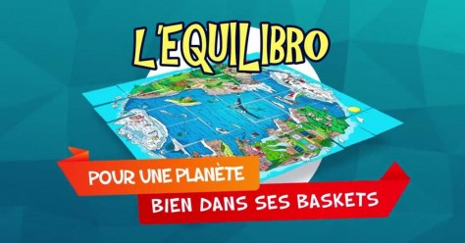

L'Équilibro : un jeu pour sensibiliser les enfants au thème du changement climatique à l'approche de la COP21 !
Un jeu attractif et dynamique pour les enfants
Le jeu Équilibro n’est pas un jeu statique ! C’est autour d’un puzzle posé au sol que les enfants sont invités à progresser sur le chemin vers une planète « apaisée » et des usages équilibrés de l’eau. Deux images représentant une planète « malade » du changement climatique évolueront grâce à l’apposition de nouvelles cartes gagnées.
Pourquoi et comment jouer à ce jeu ? Toutes les réponses dans cette vidéo !
Jeu réalisé par l'association Les petits citoyens en partenariat avec la Fondation France Libertés.
À découvrir dès maintenant sur : lespetitscitoyens-laboutique.com

Quelques sites intéressants
pour le prof de fle à la recherche de matériel et d’idees
(dernière mise à jour : 12-10-2014)
- Le point du FLE: http://www.lepointdufle.net/
- Le site portail du professeur de FLE (M. Overmann) : http://portail-du-fle.info/
- Bonjour de France: www.bonjourdefrance.com:
  - apprendre le français en ligne
- Le plaisir d’apprendre (Le site de ressources du CAVILAM – Alliance française) :
http://www.leplaisirdapprendre.com/
- Le français et vous (magazine pédagogique du Centre International d’Antibes) : http://www.cia-france.com/francais-et-vous/
- Lexique FLE : http://lexiquefle.free.fr/
- Frenchresources : http://www.frenchresources.info/
  - activités pédagogiques : http://frenchresources.info/module_ressources/fr/htm/frameset/ressources/Newsletters-2006-2007/activites.php?act=santons
- Francparler : http://www.francparler.org/
  - rubrique « dossiers » : http://www.francparler.org/dossiers.htm
- Lehrer Online: http://www.lehrer-online.de/franzoesisch.php?sid=27919783949756757723390869086340
- Franskprog : http://www.fransksprog.dk/
- TICs en FLE : http://ticsenfle.blogspot.de/
- Le Café du FLE : http://www.lecafedufle.fr/

- TV 5 Monde : www.tv5.org
  - langue française : http://www.tv5.org/cms/chaine-francophone/lf/p-7174-Langue-francaise.htm
  - enseigner le français : http://www.tv5.org/TV5Site/enseigner-apprendre-francais/accueil_enseigner.php
    - 7 jours sur la planète : http://www.tv5.org/TV5Site/7-jours/
    - paroles de clip : http://www.tv5.org/TV5Site/enseigner-apprendre-francais/paroles-clip.php?id=4
    - les vidéos du site : http://www.tv5.org/TV5Site/enseigner-apprendre-francais/rubrique-5-Les_videos_du_site.htm?id_col=47
    - L’émission du mois : http://www.tv5.org/TV5Site/enseigner-apprendre-francais/rubrique-2-L_emission_du_mois.htm
  - apprendre le français : http://www.tv5.org/TV5Site/enseigner-apprendre-francais/accueil_apprendre.php
    - 7 jours sur la planète : http://www.tv5.org/TV5Site/7-jours/
    - Cités du monde : http://www.tv5.org/TV5Site/enseigner-apprendre-francais/collection-26-Voyages_Cites_du_Monde.htm
    - BD mix : http://www.tv5.org/TV5Site/enseigner-apprendre-francais/collection-33-Bandes_dessinees_BDmix.htm
    - une minute au musée : http://www.tv5.org/TV5Site/enseigner-apprendre-francais/collection-15-Arts_Une_Minute_au_musee.htm
    - théâtre : http://www.tv5.org/TV5Site/enseigner-apprendre-francais/collection-35-Theatre_en_scenes.htm
  - revoir nos émissions : http://www.tv5.org/cms/chaine-francophone/Revoir-nos-emissions/p-14131-Sommaire.htm
    - 7 jours sur la planète : http://www.tv5.org/cms/chaine-francophone/info/p-1914-7-jours-sur-la-planete.htm
    - Acoustic : http://www.tv5.org/cms/chaine-francophone/Revoir-nos-emissions/Acoustic/p-10366-Accueil.htm
    - l’invité : http://www.tv5.org/cms/chaine-francophone/Revoir-nos-emissions/L-invite/p-9990-Accueil.htm
  - musique : http://www.tv5.org/cms/chaine-francophone/Musique/p-14241-Musique.htm
  - cultures du monde : http://www.tv5.org/TV5Site/cultures/cultures_du_monde.php
  - terriennes : http://www.tv5.org/cms/chaine-francophone/Terriennes/p-16162-Accueil.htm
  - cinéma : http://cinema.tv5monde.com/
  - théâtre : http://www.tv5.org/cms/chaine-francophone/Langue-Francaise/Tous-les-dossiers/p-7455-Theatre-en-scene-s-.htm
  - jeux et divertissements : http://www.tv5.org/cms/chaine-francophone/jeunesse/p-13930-Jeux-et-divertissements.htm
  - web TV : http://www.tv5.org/TV5Site/webtv/index.php
  - Entraînez-vous au TCF : http://www.tv5.org/cms/chaine-francophone/enseigner-apprendre-francais/TCF-FLE/p-6817-Accueil-TCF.htm.

- Canal Académie : http://www.canalacademie.com/
  - l’espace apprendre : http://www.canalacademie.com/apprendre/
- RFI : www.rfi.fr
  - rubrique « langue française » (le journal en français facile etc.) http://www.rfi.fr/lffr/statiques/accueil_apprendre.asp
- Radio France : http://www.radiofrance.fr/
  - des émissions intéressantes (http://www.franceinter.fr/emissions/liste-des-emissions)
- 5 minutes avec … : http://www.franceinter.fr/emission-5-mn-avec-1
- Les petits bateaux : http://www.franceinter.fr/emission-les-p-tits-bateaux-archives
- 1 jour 1 actu : http://1jour1actu.com/
- Les petits citoyens (le quotidien + la version audio) : http://www.lespetitscitoyens.com/

Die Auswahl ist zwangsläufig subjektiv: Umso schöner wäre es, wenn Sie mir mitteilen würden, welche Plattformen und Websites Sie in Ihrer Praxis fruchtbringend einsetzen, damit ich die Liste sukzessive ergänzen kann.

Weblettres
https://listes.weblettres.net/wws
* Attention ! * Ces documents, réservés aux enseignants, sont accessibles sur mot de passe uniquement.
Pour l'obtenir, complétez le formulaire à cette adresse:
http://www.weblettres.net/pedagogie/index2.php?page=mp

Le point du fle
http://www.lepointdufle.net/

> zurück zum Inhalt

H. En vrac - Hinweise von KollegInnen

J’en ai assez! - lettre d’information abbestellen

Falls Sie die lettre d’information nicht mehr erhalten möchten, antworten Sie einfach auf diese E-mail mit « J’en ai assez ».

